“全国大学英语信息技术与课程教学深度融合学术论坛暨互联网+时代大学英语教材建设研讨会”成功召开

2016-06-08 张歆秋

2016年5月28-29日，由武汉大学外国语言文学学院和清华大学出版社外语分社共同主办的“全国大学英语信息技术与课程教学深度融合学术论坛暨互联网+时代大学英语教材建设研讨会”在武汉大学圆满落幕。来自全国18个省近300名外国语学院负责人和骨干教师，齐聚江城武汉，聚焦问题，分享共识。

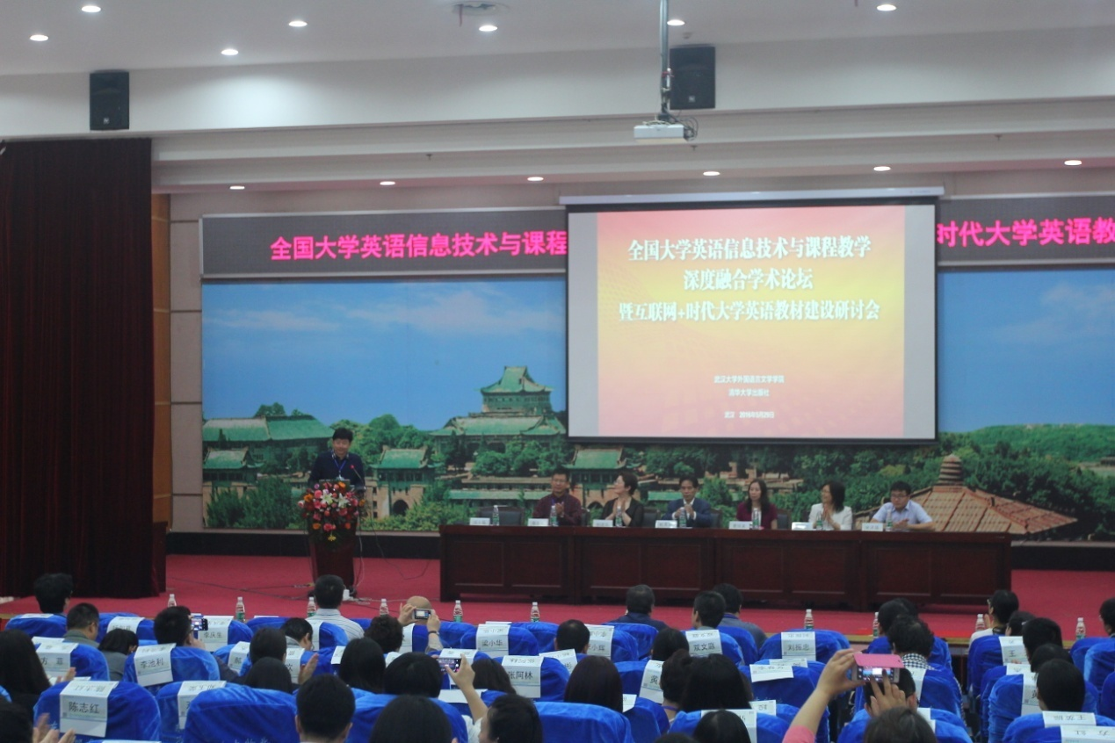

精彩的开幕式
开幕式由武汉大学外国语言文学学院副院长汪火焰教授主持。武汉大学外国语言文学学院杜青钢院长风趣睿智的致辞引来参会代表们阵阵掌声。他用亲身经历说明学习英语的重要性。身为法语专家的杜院长说起英语也非常地道流畅，这给参会代表留下深刻印象。清华大学出版社外语分社郝建华社长的致辞热情洋溢，铿锵有力。郝社长介绍了在“十三五”规划开局之年，在互联网+时代背景下，清华大学出版社外语分社在课程资源建设的内容和形式上的新思路新做法，提出在这个变革的时代，清华外语希望能与广大英语教师携手，共建资源、共享成果，推动教育新生态的建立。
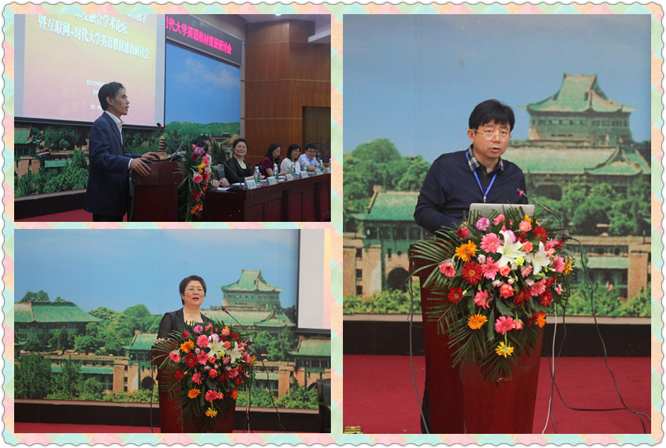

实用的主旨发言
本次论坛的一大特色为内容实用。论坛主要探讨了信息技术如何与课程教学深度融合的问题，每一个发言都紧扣主题，从教学手段、教学内容、教学形式、考核方式等不同方面展开深度讨论，提供了可操作的范例和可借鉴的宝贵经验。主旨发言包括：北京交通大学语言与传播学院大学英语部主任蒋学清教授和清华大学外国语言文学系副教授杨芳老师共同主讲的报告：“互联网+时代大学英语教学：问题思考与实践探索”。杭州电子科技大学外国语言学及应用语言学研究所所长、外国语学院外语教育中心主任李华东教授的“信息化时代大学英语教材开发与评估的量化方法”；北京交通大学语言与传播学院骨干教师丁研老师、武汉理工大学外国语学院骨干教师陈雪瑶老师分别围绕清华大学出版社即将出版的《新英语教程》和《新国标大学英语》做了精彩的示范课；清华大学出版社数字化平台研发总监刘志和清华大学出版社外语分社项目主管张歆秋合作报告：“互联网+时代大学英语信息化教学解决方案”；清华大学《现代教育技术》杂志副主编兼编辑部主任宋述强做了主题为“信息技术与教育教学整合：研究视野与学术写作”的报告。
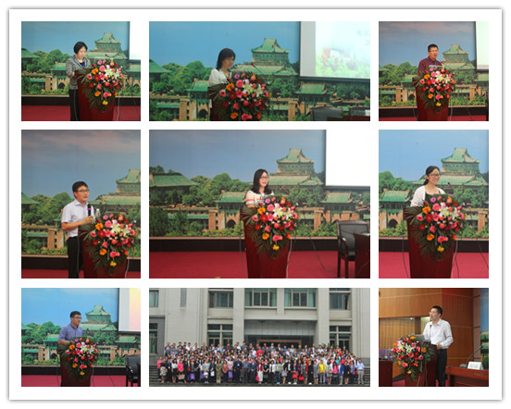

精心的日程安排
本次论坛的一大亮点是安排紧凑，惊喜不断。杜青钢院长赠送给参会代表最新出版的专著《字行天下》，以及清华大学出版社“扫码送惊喜”活动准备的小礼物，为紧张的学术会议增添活泼的气氛，也拉近了参会代表的距离。

会场上专家高屋建瓴，答疑解惑；场外代表们分享交流，畅所欲言。本次论坛起到了搭建沟通平台的作用，为推进信息化背景下大学外语教育改革，做出了有益探索。

